

Штаб
МО ВВПОД «ЮНАРМИЯ»
Кайбицкий муниципальный район
Республики Татарстан
422330 Кайбицкий район
село Большие Кайбицы
ул. Ш. Галиева д.12
тел.8(84370)21187
эл. почта:junajaarmija@rambler.ru

Еженедельный отчет МО ВВПОД «Юнармия»
Кайбицкого муниципального района за период с 10-17. 11.22.

1.Количество участников движения: 296
2.Количество принятых юнармейцев: 0.
3.Проведенные за неделю мероприятия: 12

- МО ВВПОД «Юнармия» и газета «Кайбицкие зори».
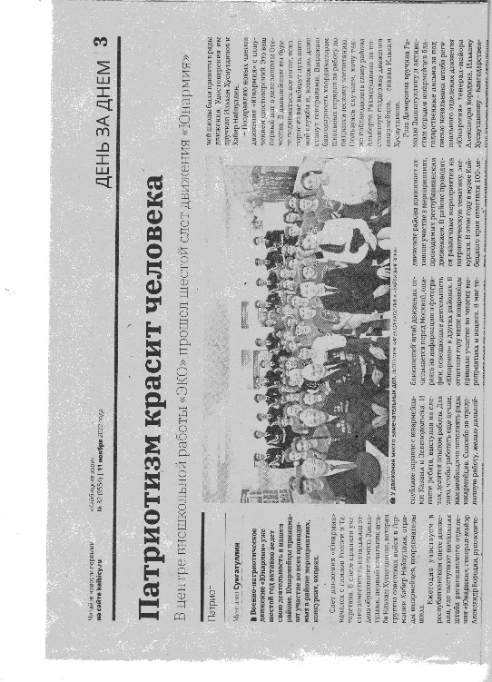
- О проведении VI слета МО ВВПОД «Юнармия» КМР.

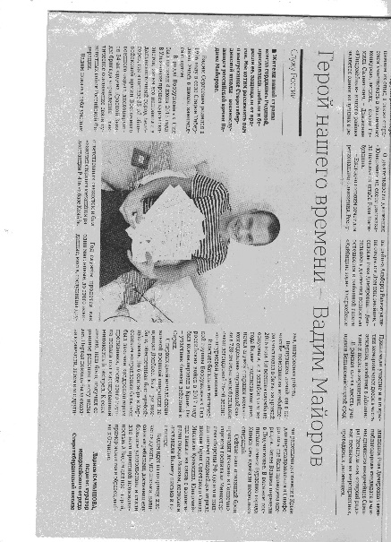
- Об итогах акции «Письмо солдату»/
- Всероссийский День призывника.
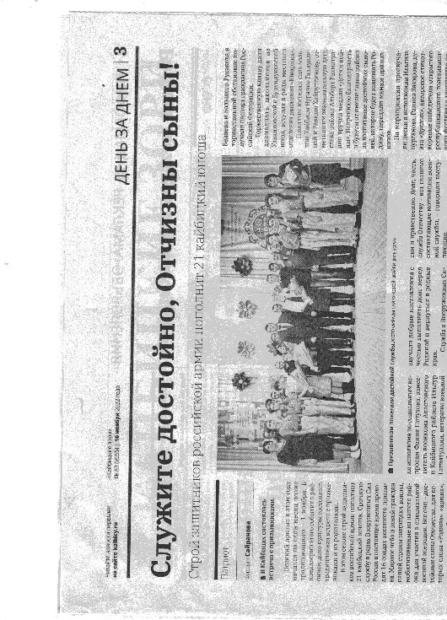

- Юнармейская акция «Новый Год вместе».
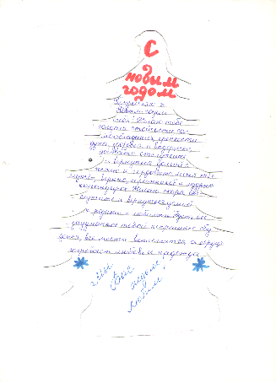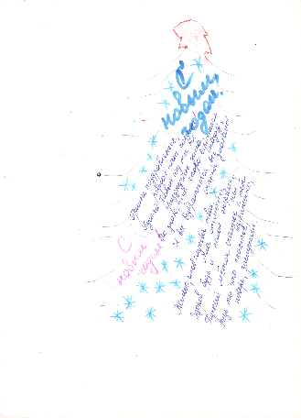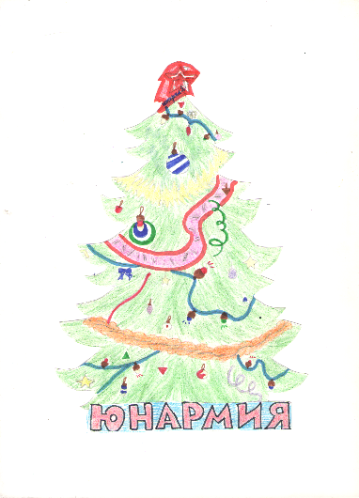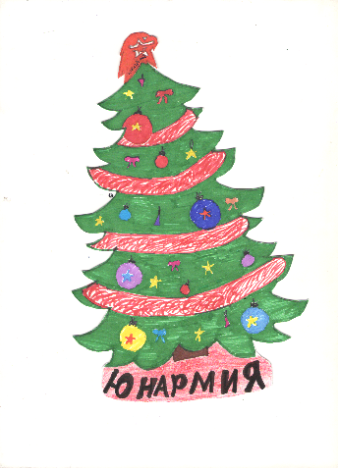
- Отряд имени Героя Социалистического труда Рифката Калимуллович Калимуллина МБОУ «Бурундуковская ООШ».
- В рамках акции "Новый год вместе" юнармейцы отряда имени кавалера ордена Красного Знамени С.Ф.Рыбакова Маломеминской ООШ подготовили новогодние открытки для поздравления и поддержки военнослужащих Вооруженных Сил Российской Федерации.
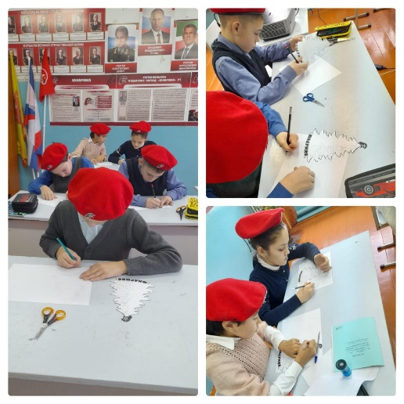

- 10.11.22. Поздравление (видео) от МО ВВПОД «Юнармия» с Днем полиции.
https://t.me/yunarmiya_kaibych_rt/1198
https://t.me/yunarmiya_kaibych_rt/1199
- В течение всего времени: Акция «Теплые стельки воину СВО».
1.Теплые носки и стельки мобилизованным. Отделение 8б класса и ВПК "Подвиг". 'Большекайбицкая СОШ - центр образования "

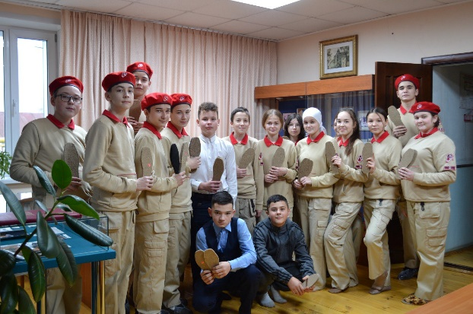
2.Теплые носки и стельки мобилизованным. Отделение 8а класса и ВПК «Подвиг».
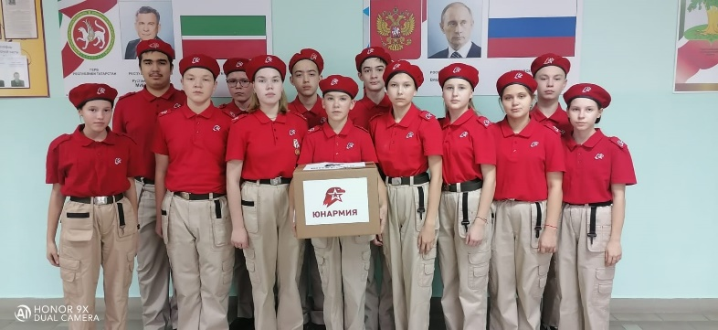
- Экодиктан. Юнармейцы пробуют свои силы.
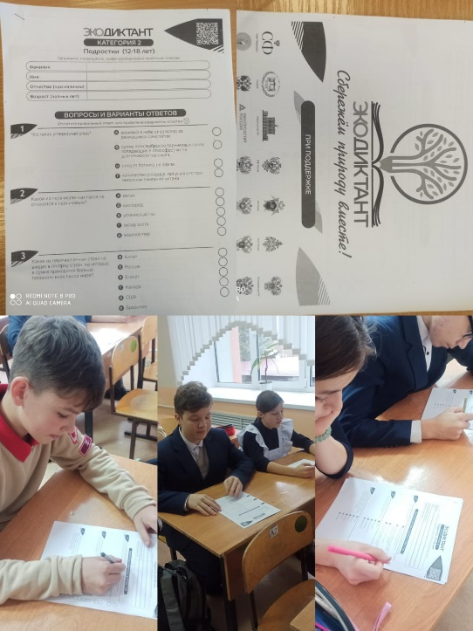

- Ежегодно проходит Республиканский смотр-конкурс музеев Боевой славы образовательных организаций Республики Татарстан «Юнармейцы – хранители воинской славы». Юнармейцы отряда имени Героя Социалистического труда Рифката Калимулловича Калимуллина МБОУ «Бурундуковская ООШ» начали работу по ревизии артефактов и письменных источников для участия в конкурсе.

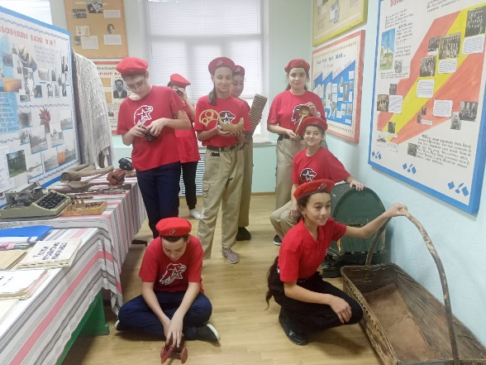

- 15.11.22. Мероприятие по военно-патриотическому диктанту﻿.
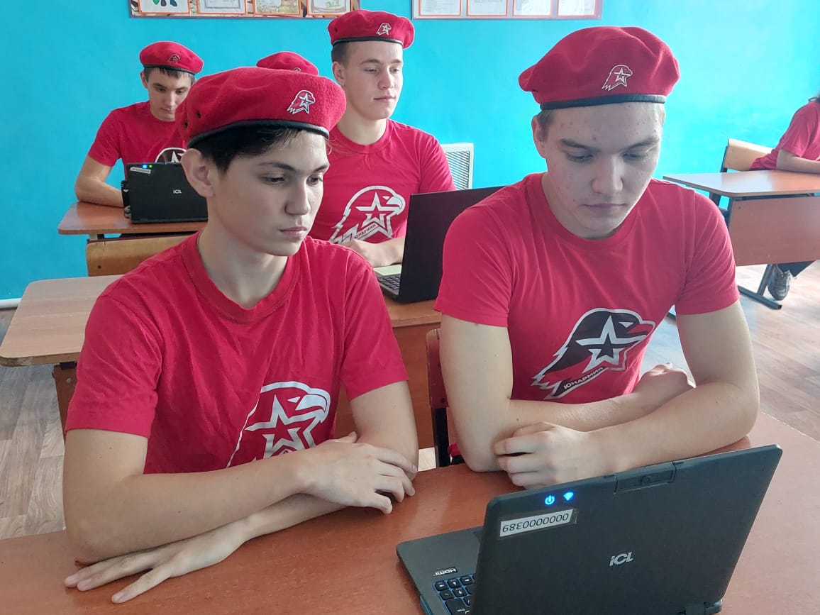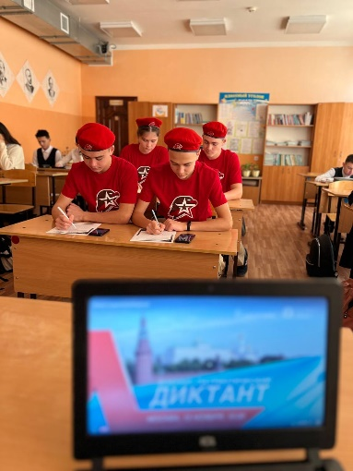
Военно-патриотический диктант.
1. Отряд имени Героя Советского Союза Ивана Михайловича Федорова МБОУ «Хозесановская СОШ».
2. Отряд «Подвиг» «Большекайбицкая ООШ».

- 16.11.22. Урок Мужества: «Подвиг героев-панфиловцев в годы Великой
Отечественной войны» (1941).
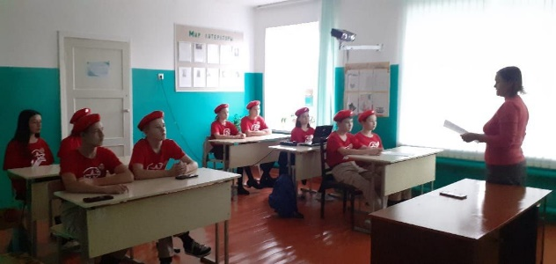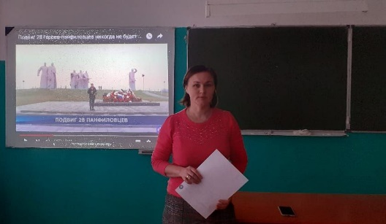

- Начало учебной недели. Поднятие государственных флаго и исполнение гимнов РФ, РТ.
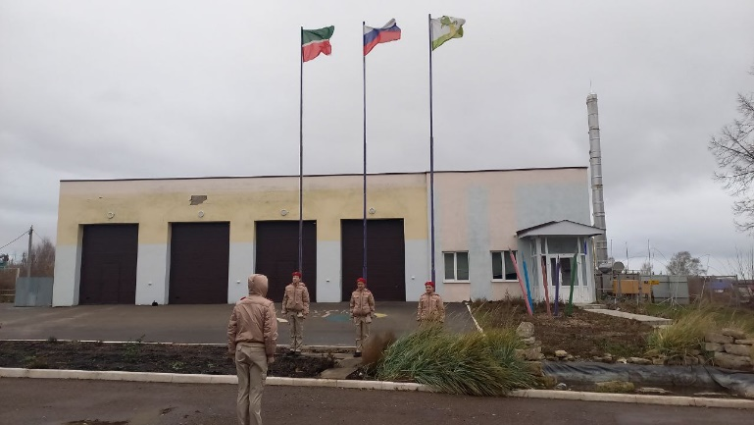
Отряд «Подвиг» «Большекайбицкая СОШ- центр образования».

- Организация беседы с юнармейцами «О правах призывника» Всероссийский день призывника.

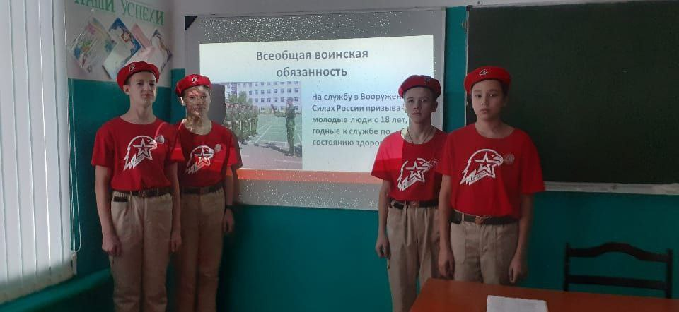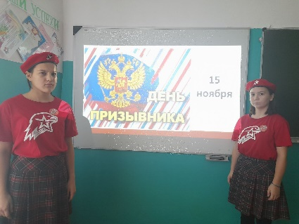
Отряд имени кавалера ордена Красного Знамени Семена Федоровича Рыбакова МБОУ «Маломеминская ООШ»

План
основных мероприятий МО ВВПОД «Юнармия» Кайбицкого муниципального района РТ
с 17-24.11.2022.
№ | Мероприятие | Время (Дата) | Место | Ответственные
1 | День участковых уполномоченных полиции. | 17.11.22 | Во всех юнармейских отрядах. | Штаб МО ВВПОД «Юнармия»  Координаторы  Юнкоры
2 | Информационный час : «День рождения Деда Мороза». | 18.11.22 | Во всех юнармейских отрядах.  Telegram. BK. | Штаб МО ВВПОД «Юнармия»  Координаторы  Командиры  Юнкоры
3 | Вопросы "Войны и мира с ракурса мировых религий". Встреча с представителями традиционных религиозных конференции Кайбицкого МР. | По графику | Во всех юнармейских отрядах.  Telegram. BK. | Штаб МО ВВПОД «Юнармия»  Координаторы
4 | Поздравление с памятным днем в военной истории: «День ракетных войск и артиллерии в России» | 19.11.22 | Во всех юнармейских отрядах.  Telegram. BK. | Штаб МО ВВПОД «Юнармия»  Координаторы  Командиры  Юнкоры
5 | Историческая минутка. День рождения Александра Александровича Новикова (1900–1976), Главного маршала авиации, дважды Героя Советского Союза. | 19.11.22 | Во всех юнармейских отрядах  Telegram. BK. | Штаб МО ВВПОД «Юнармия»
6 | Политинформация: Начало Нюрнбергского процесса над руководством фашисткой Германии. | 20.11.22 | Во всех юнармейских отрядах  Telegram. BK | Штаб МО ВВПОД «Юнармия»
7 | Совершенствование юнармейских навыков. | 21.11.22 | Во всех юнармейских отрядах | Штаб МО ВВПОД «Юнармия»  Координаторы  Командиры
8 | Исторический обзор: Памятная дата Великой Отечественной войны. Начало работы ледовой трассы на Ладожском озере. 22 ноября 1941 г. | 22.11.22 | Во всех юнармейских отрядах | Штаб МО ВВПОД «Юнармия»  Координаторы  Командиры  Юнкоры
10 | Проведение первенства по шахматам среди юнармейцев. (Выдвигаем кандидатов на муниципальный уровень) | 24.11.22 | Во всех юнармейских отрядах | Штаб МО ВВПОД «Юнармия»  Координаторы  Командиры
 | Акция «Новый Год вместе» направленная на поддержку военнослужащих, участников СВО,  приуроченная к Новому год | До 01.12.22 | Во всех юнармейских отрядах.  Telegram. BK | Штаб МО ВВПОД «Юнармия»

Начальник штаба МО ВВПОД «Юнармия» Р.Д. Насибуллина

